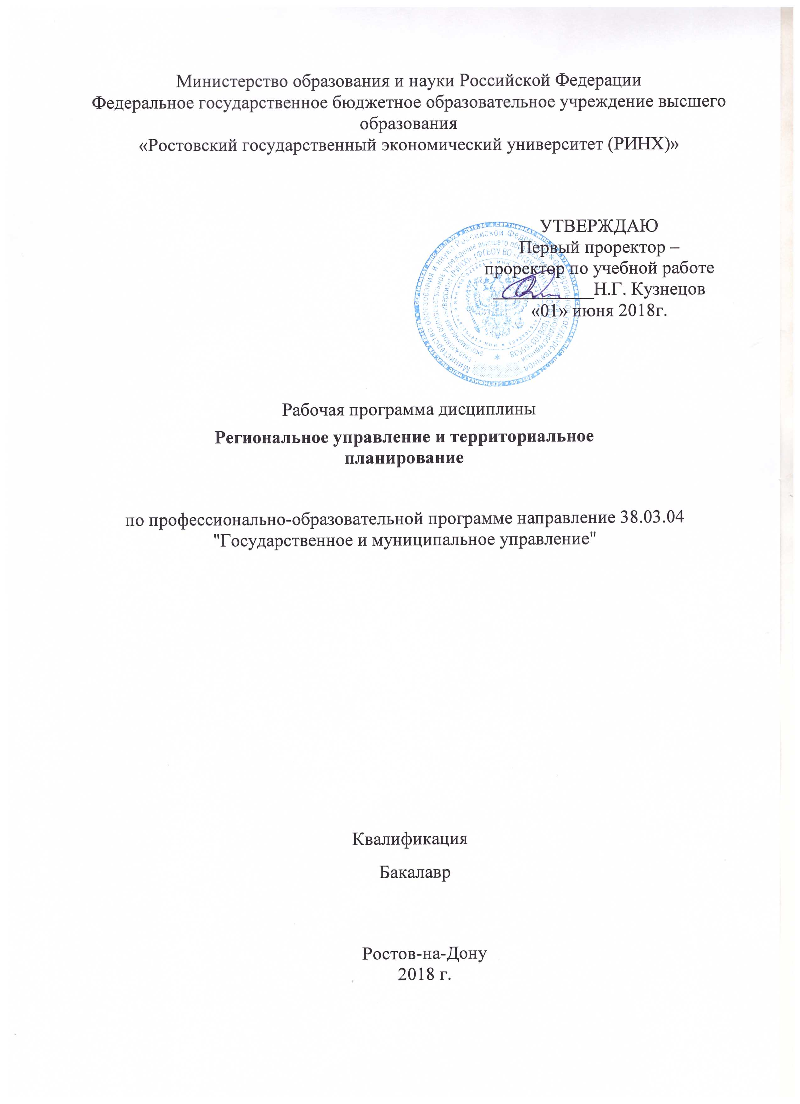

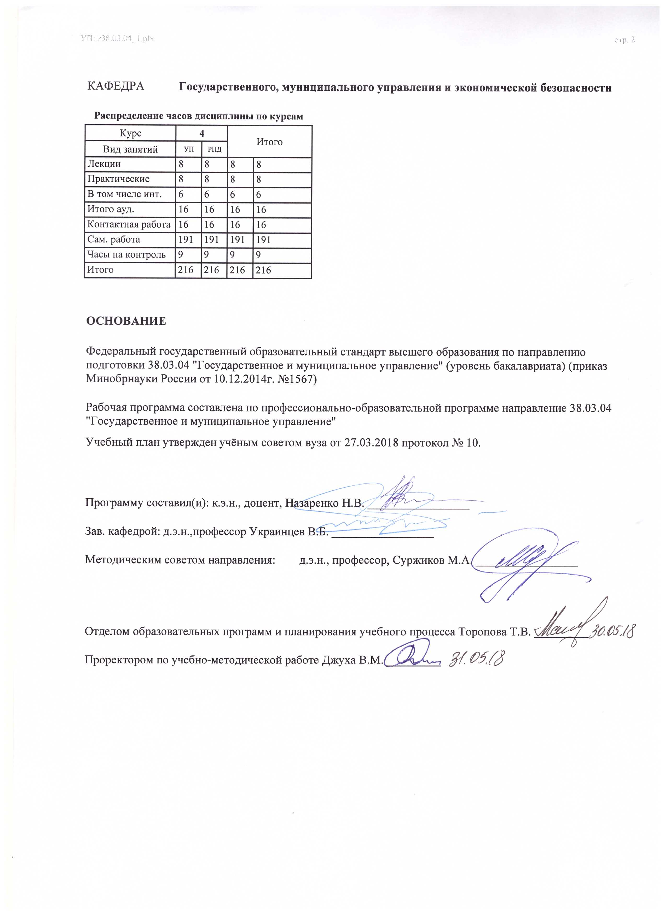

|  |  |  |  |  |  |  |
| --- | --- | --- | --- | --- | --- | --- |
| УП: z38.03.04_1.plx | | |  |  | стр. 3 | |
|  |  |  |  |  |  |  |
|  | | | | | | |
|  |  |  |  |  |  |  |
|  |  | **Визирование РПД для исполнения в очередном учебном году** | |  |  |  |
|  |  |  |  |  |  |  |
|  | Отдел образовательных программ и планирования учебного процесса Торопова Т.В. __________  Рабочая программа пересмотрена, обсуждена и одобрена для исполнения в 2019-2020 учебном году на заседании кафедры Государственного, муниципального управления и экономической безопасности  Зав. кафедрой д.э.н.,профессор Украинцев В.Б. _________________  Программу составил(и): к.э.н., доцент, Назаренко Н.В. _________________ | | | | |  |
|  |  |  |  |  |  |  |
|  | | | | | | |
|  |  |  |  |  |  |  |
|  |  | **Визирование РПД для исполнения в очередном учебном году** | |  |  |  |
|  |  |  |  |  |  |  |
|  | Отдел образовательных программ и планирования учебного процесса Торопова Т.В. __________  Рабочая программа пересмотрена, обсуждена и одобрена для исполнения в 2020-2021 учебном году на заседании кафедры Государственного, муниципального управления и экономической безопасности  Зав. кафедрой д.э.н.,профессор Украинцев В.Б. _________________  Программу составил(и): к.э.н., доцент, Назаренко Н.В. _________________ | | | | |  |
|  |  |  |  |  |  |  |
|  | | | | | | |
|  |  |  |  |  |  |  |
|  |  | **Визирование РПД для исполнения в очередном учебном году** | |  |  |  |
|  |  |  |  |  |  |  |
|  | Отдел образовательных программ и планирования учебного процесса Торопова Т.В. __________  Рабочая программа пересмотрена, обсуждена и одобрена для исполнения в 2021-2022 учебном году на заседании кафедры Государственного, муниципального управления и экономической безопасности  Зав. кафедрой: д.э.н.,профессор Украинцев В.Б. _________________  Программу составил(и): к.э.н., доцент, Назаренко Н.В. _________________ | | | | |  |
|  |  |  |  |  |  |  |
|  | | | | | | |
|  |  |  |  |  |  |  |
|  |  | **Визирование РПД для исполнения в очередном учебном году** | |  |  |  |
|  |  |  |  |  |  |  |
|  | Отдел образовательных программ и планирования учебного процесса Торопова Т.В. __________  Рабочая программа пересмотрена, обсуждена и одобрена для исполнения в 2022-2023 учебном году на заседании кафедры Государственного, муниципального управления и экономической безопасности  Зав. кафедрой: д.э.н.,профессор Украинцев В.Б. _________________  Программу составил(и): к.э.н., доцент, Назаренко Н.В. _________________ | | | | |  |

|  |  |  |  |  |
| --- | --- | --- | --- | --- |
| УП: z38.03.04_1.plx | | |  | стр. 4 |
| **1. ЦЕЛИ ОСВОЕНИЯ ДИСЦИПЛИНЫ** | | | | |
| 1.1 | Цели освоения дисциплины: приобретение студентами базовых профессиональных знаний о методах и моделях регионального управления и территориального планирования, формирование у них представлений и знаний об уровнях, инструментах и способах территориального управления и планирования. | | | |
| 1.2 | Задачи: исследовать современные теории регионального управления и территориального планирования;изучить нормативно-правовую базу в области территориального планирования Российской Федерации, субъектов Российской Федерации и муниципальных образований;проанализировать зарубежный и отечественный опыт регионального управления и территориального планирования развития регионов; | | | |
| 1.3 | приобрести навыки практической работы в области подготовки и реализации комплексных планов территориального развития муниципальных образований Российской Федерации. | | | |
|  |  |  |  |  |
| **2. МЕСТО ДИСЦИПЛИНЫ В СТРУКТУРЕ ОБРАЗОВАТЕЛЬНОЙ ПРОГРАММЫ** | | | | |
| Цикл (раздел) ООП: | | Б1.Б | | |
| **2.1** | **Требования к предварительной подготовке обучающегося:** | | | |
| 2.1.1 | Необходимыми условиями для успешного освоения дисциплины являются знания,умения и навыки ,полученные в результате освоения дисциплины: | | | |
| 2.1.2 | Организация государственного и муниципального управления в РФ. | | | |
| 2.1.3 | Управление конкурентоспособностью территорий. | | | |
| 2.1.4 | Государственное регулирование экономики. | | | |
| 2.1.5 | Институциональные основы региональной экономики. | | | |
| 2.1.6 | Моделирование социально-экономических процессов. | | | |
| 2.1.7 | Регионоведение. | | | |
| **2.2** | **Дисциплины и практики, для которых освоение данной дисциплины (модуля) необходимо как предшествующее:** | | | |
| 2.2.1 | Основы государственно-частного и муниципально-частного партнерства. | | | |
| 2.2.2 | Оценка инвестиционных проектов. | | | |
| 2.2.3 | Региональная и национальная безопасность. | | | |
|  |  |  |  |  |
| **3. ТРЕБОВАНИЯ К РЕЗУЛЬТАТАМ ОСВОЕНИЯ ДИСЦИПЛИНЫ** | | | | |
| **ОПК-1: владением навыками поиска, анализа и использования нормативных и правовых документов в своей профессиональной деятельности** | | | | |
| **Знать:** | | | | |
| базовые аспекты права, понятие и сущность нормативных актов;  организацию и особенности правовой системы РФ; | | | | |
| **Уметь:** | | | | |
| работать с нормативно-правовыми актами, осуществлять поиск правовой информации; | | | | |
| **Владеть:** | | | | |
| элементарными навыками работы с нормативными актами; | | | | |
| **ПК-4: способностью проводить оценку инвестиционных проектов при различных условиях инвестирования и финансирования** | | | | |
| **Знать:** | | | | |
| принципы принятия и методы обоснования экономическими субъектами решений о реализации инновационных и инвестиционных проектов; | | | | |
| **Уметь:** | | | | |
| обосновывать решения о реализации инновационных и инвестиционных проектов; | | | | |
| **Владеть:** | | | | |
| навыками анализа систем и процессов обеспечения конкурентных преимуществ территории; | | | | |
| **ПК-24: владением технологиями, приемами, обеспечивающими оказание государственных и муниципальных услуг физическим и юридическим лицам** | | | | |
| **Знать:** | | | | |
| законодательно нормативную базу организации предоставления государственных и муниципальных услуг; | | | | |
| **Уметь:** | | | | |
| владеть методами анализа, организации и планирования в области государственного и муниципального управления; | | | | |
| **Владеть:** | | | | |
| полученными научными знаниями в сфере своей профессиональной деятельности; | | | | |

|  |  |  |  |  |  |  |  |  |  |
| --- | --- | --- | --- | --- | --- | --- | --- | --- | --- |
| УП: z38.03.04_1.plx | | |  |  |  |  |  |  | стр. 5 |
| **ПК-26: владением навыками сбора, обработки информации и участия в информатизации деятельности соответствующих органов власти и организаций** | | | | | | | | | |
| **Знать:** | | | | | | | | | |
| основы информатики; основы информационного обеспечения в государственном и муниципальном управлении; основы информационной безопасности государства | | | | | | | | | |
| **Уметь:** | | | | | | | | | |
| корректно применять полученные знания | | | | | | | | | |
| **Владеть:** | | | | | | | | | |
| навыками сбора, обработки информации и участия в информационной деятельности соответствующих органов власти и организации. | | | | | | | | | |
|  |  |  |  |  |  |  |  |  |  |
| **4. СТРУКТУРА И СОДЕРЖАНИЕ ДИСЦИПЛИНЫ (МОДУЛЯ)** | | | | | | | | | |
| **Код занятия** | **Наименование разделов и тем /вид занятия/** | **Семестр / Курс** | | **Часов** | **Компетен-**  **ции** | **Литература** | **Интер акт.** | **Примечание** | |
|  | **Раздел 1. Теоретико-методические основы регионального управления и территориального планирования** |  | |  |  |  |  |  | |
| 1.1 | Тема 1.1 Регион как объект хозяйствования и управления. Предмет науки «Региональное экономика и управление». Методы исследования региональной экономики. Понятие регионального управления. Цели и методы регионального управления. /Лек/ | 4 | | 4 | ОПК-1 ПК- 4 ПК-24 ПК -26 | Л1.1 Л1.2 Л1.3 Л2.1 Л2.2 Л3.1  Э1 Э2 Э3 | 0 |  | |
|  | **Раздел 2. Методы и механизмы регионального управления и территориального управления** |  | |  |  |  |  |  | |
| 2.1 | Тема 2.1 Государственная региональная политика: принципы и методы  Понятие государственной региональной политики, ее цели и задачи. Выбор  регионов – объектов региональной политики. Типология регионов по уровню жизни  населения регионов, уровню и темпам роста номинальных доходов населения, по  соотношению денежных доходов и прожиточного минимума, по глубине спада  производства. Выбор приоритетов. /Лек/ | 4 | | 4 | ОПК-1 ПК- 4 ПК-24 ПК -26 | Л1.1 Л1.2 Л1.3 Л2.1 Л2.2 Л3.1  Э1 Э2 Э3 | 0 |  | |
|  | **Раздел 3. Теоретико-методические основы регионального управления и территориального планирования** |  | |  |  |  |  |  | |
| 3.1 | Тема 1.1 Регион как объект хозяйствования и управления. Предмет науки «Региональное экономика и управление». Методы исследования региональной экономики. Понятие регионального управления. Цели и методы регионального управления. /Пр/ | 4 | | 4 | ОПК-1 ПК- 4 ПК-24 ПК -26 | Л1.1 Л1.2 Л1.3 Л2.1 Л2.2 Л3.1  Э1 Э2 Э3 | 4 |  | |
|  | **Раздел 4. Методы и механизмы регионального управления и территориального управления** |  | |  |  |  |  |  | |

|  |  |  |  |  |  |  |  |  |  |
| --- | --- | --- | --- | --- | --- | --- | --- | --- | --- |
| УП: z38.03.04_1.plx | | |  |  |  |  |  |  | стр. 6 |
| 4.1 | Тема 2.1 Государственная региональная политика: принципы и методы. Понятие государственной региональной политики, ее цели и задачи. Выбор  регионов – объектов региональной политики. Типология регионов по уровню жизни  населения регионов, уровню и темпам роста номинальных доходов населения, по соотношению денежных доходов и прожиточного минимума, по глубине спада производства. Выбор приоритетов. /Пр/ | 4 | | 4 | ОПК-1 ПК- 4 ПК-24 ПК -26 | Л1.1 Л1.2 Л1.3 Л2.1 Л2.2 Л3.1  Э1 Э2 Э3 | 2 |  | |
| 4.2 | Тема "Объект и предмет дисциплины, ее метод, цель и задачи" /Ср/ | 4 | | 10 | ОПК-1 ПК- 4 ПК-24 ПК -26 | Л1.1 Л1.2 Л1.3 Л2.1 Л2.2 Л3.1  Э1 Э2 Э3 | 0 |  | |
| 4.3 | Тема "Пространственная организация хозяйства РФ." /Ср/ | 4 | | 8 | ОПК-1 ПК- 4 ПК-24 ПК -26 | Л1.2 Л1.3 Л2.1 Л2.2 Л3.1  Э1 Э2 Э3 | 0 |  | |
| 4.4 | Тема "Основы системы регионального управления." /Ср/ | 4 | | 8 | ОПК-1 ПК- 4 ПК-24 ПК -26 | Л1.1 Л1.2 Л1.3 Л2.1 Л2.2 Л3.1  Э1 Э2 Э3 | 0 |  | |
| 4.5 | Тема "Региональная политика в системе государственного регулирования пространственного развития страны." /Ср/ | 4 | | 8 | ОПК-1 ПК- 4 ПК-24 ПК -26 | Л1.1 Л1.2 Л1.3 Л2.1 Л2.2 Л3.1  Э1 Э2 Э3 | 0 |  | |
| 4.6 | Тема "Субъекты регионального управления и территориального планирования." /Ср/ | 4 | | 10 | ОПК-1 ПК- 4 ПК-24 ПК -26 | Л1.1 Л1.2 Л1.3 Л2.1 Л2.2 Л3.1  Э1 Э2 Э3 | 0 |  | |
| 4.7 | Тема "Территории с особым организационно-правовым и экономическим статусом" /Ср/ | 4 | | 10 | ОПК-1 ПК- 4 ПК-24 ПК -26 | Л1.1 Л1.2 Л1.3 Л2.1 Л2.2 Л3.1  Э1 Э2 Э3 | 0 |  | |
| 4.8 | Тема "Программно-целевой подход в управлении региональным развитием." /Ср/ | 4 | | 10 | ОПК-1 ПК- 4 ПК-24 ПК -26 | Л1.1 Л1.2 Л1.3 Л2.1 Л2.2 Л3.1  Э1 Э2 Э3 | 0 |  | |
| 4.9 | Тема "Стратегическое планирование как инструмент регионального управления." /Ср/ | 4 | | 10 | ОПК-1 ПК- 4 ПК-24 ПК -26 | Л1.1 Л1.2 Л1.3 Л2.1 Л2.2 Л3.1  Э1 Э2 Э3 | 0 |  | |
| 4.10 | Тема "Территориальное планирование: подходы, уровни и горизонты планирования." /Ср/ | 4 | | 10 | ОПК-1 ПК- 4 ПК-24 ПК -26 | Л1.1 Л1.2 Л1.3 Л2.1 Л2.2 Л3.1  Э1 Э2 Э3 | 0 |  | |
| 4.11 | Тема "Прогнозирование территориального и регионального социально-экономического развития." /Ср/ | 4 | | 10 | ОПК-1 ПК- 4 ПК-24 ПК -26 | Л1.1 Л1.2 Л1.3 Л2.1 Л2.2 Л3.1  Э1 Э2 Э3 | 0 |  | |
| 4.12 | Тема "Содержание цикла стратегического планирования" /Ср/ | 4 | | 10 | ОПК-1 ПК- 4 ПК-24 ПК -26 | Л1.1 Л1.2 Л1.3 Л2.1 Л2.2 Л3.1  Э1 Э2 Э3 | 0 |  | |
| 4.13 | Тема "Новые инструменты регионального управления: стратегическое планирование" /Ср/ | 4 | | 10 | ОПК-1 ПК- 4 ПК-24 ПК -26 | Л1.1 Л1.2 Л1.3 Л2.1 Л2.2 Л3.1  Э1 Э2 Э3 | 0 |  | |

|  |  |  |  |  |  |  |  |  |  |
| --- | --- | --- | --- | --- | --- | --- | --- | --- | --- |
| УП: z38.03.04_1.plx | | |  |  |  |  |  |  | стр. 7 |
| 4.14 | Тема "Институциональная структура региональной экономической политики" /Ср/ | 4 | | 9 | ОПК-1 ПК- 4 ПК-24 ПК -26 | Л1.1 Л1.2 Л1.3 Л2.1 Л2.2 Л3.1  Э1 Э2 Э3 | 0 |  | |
| 4.15 | Тема "Бюджетно-финансовые механизмы государственного регулирования территориального развития." /Ср/ | 4 | | 8 | ОПК-1 ПК- 4 ПК-24 ПК -26 | Л1.1 Л1.2 Л1.3 Л2.1 Л2.2 Л3.1  Э1 Э2 Э3 | 0 |  | |
| 4.16 | Тема "Брендинг территории" /Ср/ | 4 | | 8 | ОПК-1 ПК- 4 ПК-24 ПК -26 | Л1.1 Л1.2 Л1.3 Л2.1 Л2.2 Л3.1  Э1 Э2 Э3 | 0 |  | |
| 4.17 | Тема "Уровни государственной региональной политики" /Ср/ | 4 | | 8 | ОПК-1 ПК- 4 ПК-24 ПК -26 | Л1.1 Л1.2 Л1.3 Л2.1 Л2.2 Л3.1  Э1 Э2 Э3 | 0 |  | |
| 4.18 | Тема "Правовые, организационные и экономические средства реализации региональной экономической политики" /Ср/ | 4 | | 8 | ОПК-1 ПК- 4 ПК-24 ПК -26 | Л1.1 Л1.2 Л1.3 Л2.1 Л2.2 Л3.1  Э1 Э2 Э3 | 0 |  | |
| 4.19 | Тема "Инновационная и социальная ориентация региональной экономической политики. " /Ср/ | 4 | | 8 | ОПК-1 ПК- 4 ПК-24 ПК -26 | Л1.1 Л1.2 Л1.3 Л2.1 Л2.2 Л3.1  Э1 Э2 Э3 | 0 |  | |
| 4.20 | Курсовая работа (проект) . Перечень тем представлен в Приложении 1 к рабочей программе дисциплины. /Ср/ | 4 | | 28 | ОПК-1 ПК- 4 ПК-24 ПК -26 | Л1.1 Л1.2 Л1.3 Л2.1 Л2.2 Л3.1  Э1 Э2 Э3 | 0 |  | |
| 4.21 | /Экзамен/ | 4 | | 9 | ОПК-1 ПК- 4 ПК-24 ПК -26 | Л1.1 Л1.2 Л1.3 Л2.1 Л2.2 Л3.1  Э1 Э2 Э3 | 0 |  | |
|  |  |  |  |  |  |  |  |  |  |
| **5. ФОНД ОЦЕНОЧНЫХ СРЕДСТВ** | | | | | | | | | |
| **5.1. Фонд оценочных средств для проведения промежуточной аттестации** | | | | | | | | | |
| Вопросы к экзамену:  1. Понятие региона и управление им  2. Типология регионов как заданность особенности регионального управления  3. Региональное управление.  4. Региональные интересы.  5. Цели регионального управления.  6. Принципы и методы осуществления регионального управления.  7. Правовые основы организации регионального управления.  8. Понятие «региональная политика», ее толкование, содержание.  9. Уровни государственной региональной политики.  10. Цели и задачи региональной экономической политики.  11. Приоритетные направления современной государственной региональной политики.  12. Законодательное и нормативно-правовое обеспечение региональной экономической политики.  13. Правовые, организационные и экономические средства реализации региональной экономической политики.  14. Современная региональная экономическая политика, ее особенности и приоритеты, целевые индикаторы и показатели, ожидаемые результаты.  15. Инновационная и социальная ориентация региональной экономической политики.  17. Понятия: стратегическое управление, стратегия, стратегическое планирование, стратегический план.  18. Место и роль стратегического планирования в системе регионального управления.  19. Содержание цикла стратегического планирования.  20. Цикл работы со стратегией.  21. Понятие и главное назначение экономического прогноза.  22. Место и роль прогнозов социально-экономического развития субъектов РФ на современном этапе.  23. Основные подходы к разработке региональных прогнозов.  24. Система государственных прогнозов социально - экономического развития Российской Федерации.  25. Региональный форсайт.  26. Экономические и административно-командные методы управления.  27. Новые инструменты регионального управления: стратегическое планирование;  28. Территориальный маркетинг  29. Брендинг территории | | | | | | | | | |

|  |  |  |  |  |  |  |  |
| --- | --- | --- | --- | --- | --- | --- | --- |
| УП: z38.03.04_1.plx | | | |  |  |  | стр. 8 |
| 30. Бенчмаркинг регионального управления  31. Программирование региона  32. Бюджетирование, ориентированное на результат;  33. Новые принципы финансирования регионального развития;  34. Значение и актуальность территориального планирования для развития муниципального образования  35. Матрица эффективного управления развитием территории.  36. Сущность градостроительного зонирования.  37. Правовой и технологический подходы к зонированию  38. Территориальные структуры и их типы.  39. Анализ основ развития структуры расселения.  40. Территориальная структура сети расселения.  41. Формирование крупных городских агломераций.  42. Системы расселения на региональном уровне.  43. Структура селитебной зоны.  44. Организация промышленных зон.  45. Транспортные основы планировочной структуры города.  46. Пригородные зоны  47. Территориальное планирование промышленности ресурсных районах.  48. Территориальное планирование гидроузлов.  49. Основные стадии сельскохозяйственного территориального планирования.  50. Виды сельскохозяйственного территориального планирования. | | | | | | | |
| **5.2. Фонд оценочных средств для проведения текущего контроля** | | | | | | | |
| Структура и содержание фонда оценочных средств представлены в Приложении 1 к рабочей программе дисциплины | | | | | | | |
|  |  |  |  |  |  |  |  |
| **6. УЧЕБНО-МЕТОДИЧЕСКОЕ И ИНФОРМАЦИОННОЕ ОБЕСПЕЧЕНИЕ ДИСЦИПЛИНЫ (МОДУЛЯ)** | | | | | | | |
| **6.1. Рекомендуемая литература** | | | | | | | |
| **6.1.1. Основная литература** | | | | | | | |
|  | Авторы, составители | | Заглавие | | Издательство, год | Колич-во | |
| Л1.1 | Фетисов Г. Г., Орешин В. П. | | Региональная экономика и управление: учеб. для студентов высш. учеб. заведений, обучающихся по спец. "Гос. и муницип. упр." | | М.: ИНФРА-М, 2013 | 25 | |
| Л1.2 | Загородников С. В., Сивчикова Т. Ю., Носова Н. С. | | Оперативно-производственное планирование: учеб. пособие | | М.: Дашков и К, 2010 | 250 | |
| Л1.3 | Зандер Е. В., Лобкова Е. В., Смирнова Т. А. | | Региональное управление и территориальное планирование: учебное пособие  То же [Электронный ресурс]. - URL: <http://biblioclub.ru/index.php?page=book&id=435863> | | Красноярск: Сибирский федеральный университет, 2015 | неограниченный доступ для зарегистрированн ых пользователей | |
| **6.1.2. Дополнительная литература** | | | | | | | |
|  | Авторы, составители | | Заглавие | | Издательство, год | Колич-во | |
| Л2.1 | Морозова Т. Г. | | Региональная экономика: учеб. для вузов | | М.: ЮНИТИ-ДАНА, 2008 | 20 | |
| Л2.2 | Русинова О. С. | | Региональное управление и территориальное планирование: учебное пособие  То же [Электронный ресурс]. - URL: [http://biblioclub.ru/index.php?page=book&id=[458283](http://biblioclub.ru/index.php?page=book&id=458283)](http://biblioclub.ru/index.php?page=book&id=435863) | | Ставрополь: СКФУ, 2015 | неограниченный доступ для зарегистрированн ых пользователей | |
| **6.1.3. Методические разработки** | | | | | | | |
|  | Авторы, составители | | Заглавие | | Издательство, год | Колич-во | |
| Л3.1 | Митина И. А. | | Институциональные основы региональной экономики: крат. курс лекций | | Ростов н/Д: Изд-во РГЭУ (РИНХ), 2011 | 30 | |
| **6.2. Перечень ресурсов информационно-телекоммуникационной сети "Интернет"** | | | | | | | |
| Э1 | Министерство экономического развития Российской Федерацииhttp://www.economy.gov.ru | | | | | | |
| Э2 | Правительство Ростовской области http://www.donland.ru/ | | | | | | |
| Э3 | Законодательное собрание Ростовской области http://www.zsro.ru/ | | | | | | |
| **6.3. Перечень программного обеспечения** | | | | | | | |
| 6.3.1 | | MS OFFICE (WORD, EXCEL, ACCESS, POWER POINT). | | | | | |
| **6.4 Перечень информационных справочных систем** | | | | | | | |
| 6.4.1 | | Консультант Плюс | | | | | |
| 6.4.2 | | ГАРАНТ | | | | | |

|  |  |  |  |
| --- | --- | --- | --- |
| УП: z38.03.04_1.plx | |  | стр. 9 |
|  |  |  |  |
| **7. МАТЕРИАЛЬНО-ТЕХНИЧЕСКОЕ ОБЕСПЕЧЕНИЕ ДИСЦИПЛИНЫ (МОДУЛЯ)** | | | |
| 7.1 | Помещения для проведения всех видов работ, предусмотренных учебным планом, укомплектованы необходимой специализированной учебной мебелью и техническими средствами обучения. Для проведения лекционных занятий используется демонстрационное оборудование. | | |
|  |  |  |  |
| **8. МЕТОДИЧЕСКИЕ УКАЗАНИЯ ДЛЯ ОБУЧАЮЩИХСЯ ПО ОСВОЕНИЮ ДИСЦИПЛИНЫ (МОДУЛЯ)** | | | |
| Методические указания по освоению дисциплины представлены в Приложении 2 к рабочей программе дисциплины. | | | |

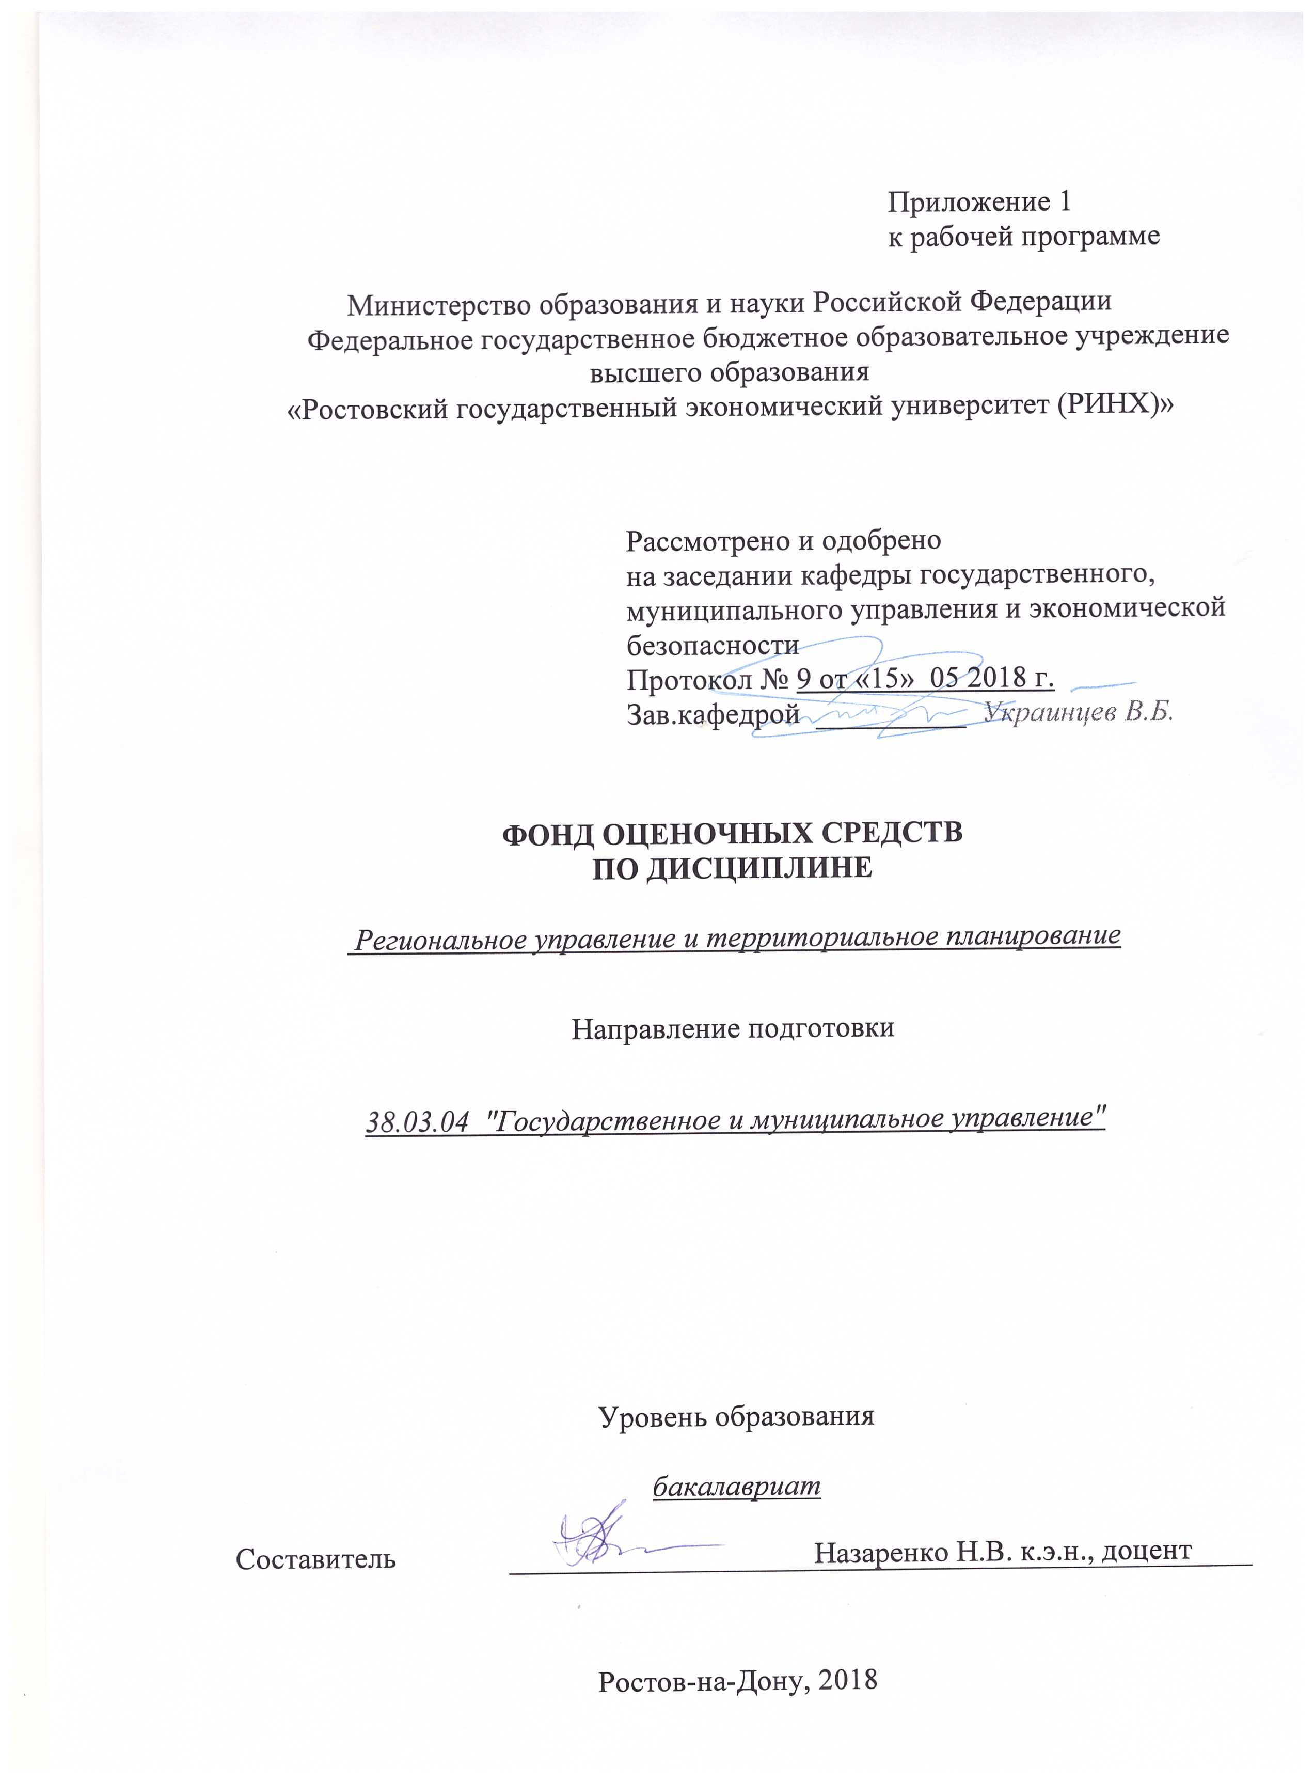

Оглавление

1 Перечень компетенций с указанием этапов их формирования в процессе освоения образовательной программы 3

2 Описание показателей и критериев оценивания компетенций на различных этапах их формирования, описание шкал оценивания 3

3 Типовые контрольные задания или иные материалы, необходимые для оценки знаний, умений, навыков и (или) опыта деятельности, характеризующих этапы формирования компетенций в процессе освоения образовательной программы 5

4 Методические материалы, определяющие процедуры оценивания знаний, умений, навыков и (или) опыта деятельности, характеризующих этапы формирования компетенций 18

# 1 Перечень компетенций с указанием этапов их формирования в процессе освоения образовательной программы

1.1 Перечень компетенций с указанием этапов их формирования представлен в п. 3. «Требования к результатам освоения дисциплины» рабочей программы дисциплины.

# 2 Описание показателей и критериев оценивания компетенций на различных этапах их формирования, описание шкал оценивания

3.1 Показатели и критерии оценивания компетенций:

|  |  |  |  |
| --- | --- | --- | --- |
| ЗУН, составляющие компетенцию | Показатели оценивания | Критерии оценивания | Средства оценивания |
| код и наименование компетенции | | | |
| ОПК-1: владением навыками поиска, анализа и использования нормативных и правовых документов в своей профессиональной деятельности | | | |
| З- базовые аспекты права, понятие и сущность нормативных актов;  организацию и особенности правовой системы РФ;  У- работать с нормативно-правовыми актами, осуществлять поиск правовой информации;  В- элементарными навыками работы с нормативными актами | поиск и сбор необходимой литературы, использование различных баз данных, использование современных информационно- коммуникационных технологий и глобальных информационных ресурсов, проведение моделирования | соответствие проблеме исследования; полнота и содержательность ответа; умение приводить примеры; умение отстаивать свою позицию; | Д-доклад  Р-реферат  Т-тест |
| ПК-4: способностью проводить оценку инвестиционных проектов при различных условиях инвестирования и финансирования | | | |
| З- принципы принятия и методы обоснования экономическими субъектами решений о реализации инновационных и инвестиционных проектов;  У- обосновывать решения о реализации инновационных и инвестиционных проектов;  В-навыками осуществления анализа конкурентной среды региона | поиск и сбор необходимой литературы, использование различных баз данных, использование современных информационно- коммуникационных технологий и глобальных информационных ресурсов, проведение моделирования | соответствие проблеме исследования; полнота и содержательность ответа; умение приводить примеры; умение отстаивать свою позицию; | Д-доклад  Р-реферат  Т-тест |
| ПК-24: владением технологиями, приемами, обеспечивающими оказание государственных и муниципальных услуг физическим и юридическим лицам | | | |
| З- законодательно нормативную базу организации предоставления государственных и муниципальных услуг;  У- владеть методами анализа, организации и планирования в области государственного и муниципального управления;  В- полученными научными знаниями в сфере своей профессиональной деятельности; | поиск и сбор необходимой литературы, использование различных баз данных, использование современных информационно- коммуникационных технологий и глобальных информационных ресурсов, проведение моделирования | соответствие проблеме исследования; полнота и содержательность ответа; умение приводить примеры; умение отстаивать свою позицию; | Д-доклад  Р-реферат  Т-тест |
| ПК-26: владением навыками сбора, обработки информации и участия в информатизации деятельности соответствующих органов власти и организаций | | | |
| З- основы информатики; основы информационного обеспечения в государственном и муниципальном управлении; основы информационной безопасности государства;  У- корректно применять полученные знания;  В- навыками сбора, обработки информации и участия в информационной деятельности соответствующих органов власти и организации. | поиск и сбор необходимой литературы, использование различных баз данных, использование современных информационно- коммуникационных технологий и глобальных информационных ресурсов, проведение моделирования | соответствие проблеме исследования; полнота и содержательность ответа; умение приводить примеры; умение отстаивать свою позицию; | Д-доклад  Р-реферат  Т-тест |

2.2 Шкалы оценивания:

Текущий контроль успеваемости и промежуточная аттестация осуществляется в рамках накопительной балльно-рейтинговой системы в 100-балльной шкале.

Промежуточная аттестация – экзамен по теоретическому и практическому материалу, пройденному за семестр. Результатом является проставление в зачетной книжке итогового количества баллов и соответствующей оценки согласно следующей шкале:

- 84-100 баллов (оценка «отлично») - изложенный материал фактически верен, наличие глубоких исчерпывающих знаний в объеме пройденной программы дисциплины в соответствии с поставленными программой курса целями и задачами обучения; правильные, уверенные действия по применению полученных знаний на практике, грамотное и логически стройное изложение материала при ответе, усвоение основной и знакомство с дополнительной литературой;

- 67-83 баллов (оценка «хорошо») - наличие твердых и достаточно полных знаний в объеме пройденной программы дисциплины в соответствии с целями обучения, правильные действия по применению знаний на практике, четкое изложение материала, допускаются отдельные логические и стилистические погрешности, обучающийся усвоил основную литературу, рекомендованную в рабочей программе дисциплины;

- 50-66 баллов (оценка удовлетворительно) - наличие твердых знаний в объеме пройденного курса в соответствии с целями обучения, изложение ответов с отдельными ошибками, уверенно исправленными после дополнительных вопросов; правильные в целом действия по применению знаний на практике;

- 0-49 баллов (оценка неудовлетворительно) - ответы не связаны с вопросами, наличие грубых ошибок в ответе, непонимание сущности излагаемого вопроса, неумение применять знания на практике, неуверенность и неточность ответов на дополнительные и наводящие вопросы».

# 3 Типовые контрольные задания или иные материалы, необходимые для оценки знаний, умений, навыков и (или) опыта деятельности, характеризующих этапы формирования компетенций в процессе освоения образовательной программы

Министерство образования и науки Российской Федерации

Федеральное государственное бюджетное образовательное учреждение высшего образования

«Ростовский государственный экономический университет (РИНХ)»

Кафедра государственного, муниципального управления и экономической безопасности

**Вопросы к экзамену**

по дисциплине «Региональное управление и территориальное планирование»:

1. Понятие региона и управление им

2. Типология регионов как заданность особенности регионального управления

3. Региональное управление.

4. Региональные интересы.

5. Цели регионального управления.

6. Принципы и методы осуществления регионального управления.

7. Правовые основы организации регионального управления.

8. Понятие «региональная политика», ее толкование, содержание.

9. Уровни государственной региональной политики.

10. Цели и задачи региональной экономической политики.

11. Приоритетные направления современной государственной региональной политики.

12. Законодательное и нормативно-правовое обеспечение региональной экономической политики.

13. Правовые, организационные и экономические средства реализации региональной экономической политики.

14. Современная региональная экономическая политика, ее особенности и приоритеты, целевые индикаторы и показатели, ожидаемые результаты.

15. Инновационная и социальная ориентация региональной экономической политики.

16. Институциональная структура региональной экономической политики

17. Понятия: стратегическое управление, стратегия, стратегическое планирование, стратегический план.

18. Место и роль стратегического планирования в системе регионального управления.

19. Содержание цикла стратегического планирования.

20. Цикл работы со стратегией.

21. Понятие и главное назначение экономического прогноза.

22. Место и роль прогнозов социально-экономического развития субъектов РФ на современном этапе.

23. Основные подходы к разработке региональных прогнозов.

24. Система государственных прогнозов социально - экономического развития Российской Федерации.

25. Региональный форсайт.

26. Экономические и административно-командные методы управления.

27. Новые инструменты регионального управления: стратегическое планирование;

28. Территориальный маркетинг

29. Брендинг территории

30. Бенчмаркинг регионального управления

31. Программирование региона

32. Бюджетирование, ориентированное на результат;

33. Новые принципы финансирования регионального развития;

34. Значение и актуальность территориального планирования для развития муниципального образования

35. Матрица эффективного управления развитием территории.

36. Сущность градостроительного зонирования.

37. Правовой и технологический подходы к зонированию

38. Территориальные структуры и их типы.

39. Анализ основ развития структуры расселения.

40. Территориальная структура сети расселения.

41. Формирование крупных городских агломераций.

42. Системы расселения на региональном уровне.

43. Структура селитебной зоны.

44. Организация промышленных зон.

45. Транспортные основы планировочной структуры города.

46. Пригородные зоны

47. Территориальное планирование промышленности ресурсных районах.

48. Территориальное планирование гидроузлов.

49. Основные стадии сельскохозяйственного территориального планирования.

50. Виды сельскохозяйственного территориального планирования.

**Критерии оценивания:**

- 84-100 баллов (оценка «отлично») - изложенный материал фактически верен, наличие глубоких исчерпывающих знаний в объеме пройденной программы дисциплины в соответствии с поставленными программой курса целями и задачами обучения; правильные, уверенные действия по применению полученных знаний на практике, грамотное и логически стройное изложение материала при ответе, усвоение основной и знакомство с дополнительной литературой;

- 67-83 баллов (оценка «хорошо») - наличие твердых и достаточно полных знаний в объеме пройденной программы дисциплины в соответствии с целями обучения, правильные действия по применению знаний на практике, четкое изложение материала, допускаются отдельные логические и стилистические погрешности, обучающийся усвоил основную литературу, рекомендованную в рабочей программе дисциплины;

- 50-66 баллов (оценка удовлетворительно) - наличие твердых знаний в объеме пройденного курса в соответствии с целями обучения, изложение ответов с отдельными ошибками, уверенно исправленными после дополнительных вопросов; правильные в целом действия по применению знаний на практике;

- 0-49 баллов (оценка неудовлетворительно) - ответы не связаны с вопросами, наличие грубых ошибок в ответе, непонимание сущности излагаемого вопроса, неумение применять знания на практике, неуверенность и неточность ответов на дополнительные и наводящие вопросы».

Составитель ________________________ Назаренко Н.В.

(подпись)

«____»__________________20     г.

Министерство образования и науки Российской Федерации

Федеральное государственное бюджетное образовательное учреждение высшего образования

«Ростовский государственный экономический университет (РИНХ)»

Кафедра *государственного, муниципального управления и экономической безопасности*

**Темы рефератов**

по дисциплине*Региональное управление и территориальное планирование*

1. Объект и предмет дисциплины, ее метод, цель и задачи.

2. Основы системы регионального управления.

3. Пространственная организация хозяйства РФ.

4. Региональная политика в системе государственного регулирования пространственного развития страны.

5. Субъекты регионального управления и территориального планирования.

6. Проблемы анализа и регулирования территориального неравенства.

7. Региональная экономическая диагностика и мониторинг социально-экономического развития региона.

8. Эффективность регионального управления и планирования.

9. Методы и инструменты регионального управления.

10. Программно-целевой подход в управлении региональным развитием.

11. Стратегическое планирование как инструмент регионального управления.

12. Территориальное планирование: подходы, уровни и горизонты планирования.

13. Прогнозирование территориального и регионального социально-экономического развития.

14. Бюджетно-финансовые механизмы государственного регулирования территориального развития.

15. Территории с особым организационно-правовым и экономическим статусом.

**Критерии оценки:**

 При сдачи зачета:

- 50-100 баллов («зачтено») - изложенный материал фактически верен, наличие глубоких исчерпывающих знаний в объеме пройденной программы дисциплины в соответствии с поставленными программой курса целями и задачами обучения; правильные, уверенные действия по применению полученных знаний на практике, грамотное и логически стройное изложение материала при ответе, усвоение основной и знакомство с дополнительной литературой;

- 0-49 баллов («не зачтено») - ответы не связаны с вопросами, наличие грубых ошибок в ответе, непонимание сущности излагаемого вопроса, неумение применять знания на практике, неуверенность и неточность ответов на дополнительные и наводящие вопросы».

При сдаче экзамена:

- 84-100 баллов (оценка «отлично») - изложенный материал фактически верен, наличие глубоких исчерпывающих знаний в объеме пройденной программы дисциплины в соответствии с поставленными программой курса целями и задачами обучения; правильные, уверенные действия по применению полученных знаний на практике, грамотное и логически стройное изложение материала при ответе, усвоение основной и знакомство с дополнительной литературой;

- 67-83 баллов (оценка «хорошо») - наличие твердых и достаточно полных знаний в объеме пройденной программы дисциплины в соответствии с целями обучения, правильные действия по применению знаний на практике, четкое изложение материала, допускаются отдельные логические и стилистические погрешности, обучающийся усвоил основную литературу, рекомендованную в рабочей программе дисциплины;

- 50-66 баллов (оценка удовлетворительно) - наличие твердых знаний в объеме пройденного курса в соответствии с целями обучения, изложение ответов с отдельными ошибками, уверенно исправленными после дополнительных вопросов; правильные в целом действия по применению знаний на практике;

- 0-49 баллов (оценка неудовлетворительно) - ответы не связаны с вопросами, наличие грубых ошибок в ответе, непонимание сущности излагаемого вопроса, неумение применять знания на практике, неуверенность и неточность ответов на дополнительные и наводящие вопросы».

Составитель ________________________ Назаренко Н.В.

(подпись)

«____»__________________20     г.

Министерство образования и науки Российской Федерации

Федеральное государственное бюджетное образовательное учреждение высшего образования

«Ростовский государственный экономический университет (РИНХ)»

Кафедра *государственного, муниципального управления и экономической безопасности*

**Темы докладов**

по дисциплине*Региональное управление и территориальное планирование*

1. Понятия: стратегическое управление, стратегия, стратегическое планирование, стратегический план.

2. Место и роль стратегического планирования в системе регионального управления.

3. Содержание цикла стратегического планирования.

4. Цикл работы со стратегией.

5. Понятие и главное назначение экономического прогноза.

6. Место и роль прогнозов социально-экономического развития субъектов РФ на современном этапе.

7. Основные подходы к разработке региональных прогнозов.

8. Система государственных прогнозов социально - экономического развития Российской Федерации.

9. Региональный форсайт.

10. Экономические и административно-командные методы управления.

11. Новые инструменты регионального управления: стратегическое планирование;

12. Территориальный маркетинг

13. Брендинг территории

14. Бенчмаркинг регионального управления

15. Программирование региона

16. Бюджетирование, ориентированное на результат;

17. Новые принципы финансирования регионального развития;

18. Значение и актуальность территориального планирования для развития муниципального образования

19. Матрица эффективного управления развитием территории.

20. Сущность градостроительного зонирования.

21. Правовой и технологический подходы к зонированию

22. Территориальные структуры и их типы.

23. Анализ основ развития структуры расселения.

24. Территориальная структура сети расселения.

25. Формирование крупных городских агломераций.

26. Системы расселения на региональном уровне.

27. Структура селитебной зоны.

28. Организация промышленных зон.

29. Транспортные основы планировочной структуры города.

30. Пригородные зоны

**Критерии оценивания:**

 При сдачи зачета:

- 50-100 баллов («зачтено») - изложенный материал фактически верен, наличие глубоких исчерпывающих знаний в объеме пройденной программы дисциплины в соответствии с поставленными программой курса целями и задачами обучения; правильные, уверенные действия по применению полученных знаний на практике, грамотное и логически стройное изложение материала при ответе, усвоение основной и знакомство с дополнительной литературой;

- 0-49 баллов («не зачтено») - ответы не связаны с вопросами, наличие грубых ошибок в ответе, непонимание сущности излагаемого вопроса, неумение применять знания на практике, неуверенность и неточность ответов на дополнительные и наводящие вопросы».

При сдаче экзамена:

- 84-100 баллов (оценка «отлично») - изложенный материал фактически верен, наличие глубоких исчерпывающих знаний в объеме пройденной программы дисциплины в соответствии с поставленными программой курса целями и задачами обучения; правильные, уверенные действия по применению полученных знаний на практике, грамотное и логически стройное изложение материала при ответе, усвоение основной и знакомство с дополнительной литературой;

- 67-83 баллов (оценка «хорошо») - наличие твердых и достаточно полных знаний в объеме пройденной программы дисциплины в соответствии с целями обучения, правильные действия по применению знаний на практике, четкое изложение материала, допускаются отдельные логические и стилистические погрешности, обучающийся усвоил основную литературу, рекомендованную в рабочей программе дисциплины;

- 50-66 баллов (оценка удовлетворительно) - наличие твердых знаний в объеме пройденного курса в соответствии с целями обучения, изложение ответов с отдельными ошибками, уверенно исправленными после дополнительных вопросов; правильные в целом действия по применению знаний на практике;

- 0-49 баллов (оценка неудовлетворительно) - ответы не связаны с вопросами, наличие грубых ошибок в ответе, непонимание сущности излагаемого вопроса, неумение применять знания на практике, неуверенность и неточность ответов на дополнительные и наводящие вопросы».

 Составитель ________________________ Назаренко Н.В.

(подпись)

«____»__________________20     г.

Министерство образования и науки Российской Федерации

Федеральное государственное бюджетное образовательное учреждение высшего образования

«Ростовский государственный экономический университет (РИНХ)»

Кафедра государственного, муниципального управления и экономической безопасности

**Тесты письменные**

по дисциплинеРегиональное управление и территориальное планирование

Вариант 1.

1.Основные задачи регионального управления и территориального планирования вытекают из предмета ее исследования. Главные из них:

1. повышение эффективности регионального хозяйства;
2. сокращение занятости населения;
3. проблемы наращивания финансовых ресурсов регионов;
4. совершенствование форм управления региональным хозяйством;

2. Под регионом в бюджетном и налоговом законодательст­ве РФ понимается:

1. субъект Федерации;
2. федеральный округ;
3. отдельная часть страны (Сибирь, Урал и т. п.);
4. крупные части субъектов Федерации.

3. Региональное управление и территориальное планированиев своих исследованиях использует методы:

1. балансовый метод (составление отраслевых и территориальных балансов);
2. прогнозирование (составление генеральных схем развития регионов на ближнюю, среднюю и дальнюю перспективу);
3. несистемный анализ;
4. экономико-математическое моделирование.

4. Структура экономики региона — это соотношение:

1. объемов промышленной продукции;
2. выпуска продукции по отраслям экономики;
3. [добавленной стоимости](http://pandia.ru/text/category/dobavlennaya_stoimostmz/) по видам деятельности;
4. другое.

5. Дополните

Наука, изучающая экономику, призванная к нахождению оптимальных механизмов хозяйствования и управления, - это …экономика.

6. В зависимости от характера рассматриваемой задачи под регионами России могут пониматься:

1. субъекты Федерации;
2. крупные города;
3. федеральные округа;
4. муниципальные районы.

7.Составные части страны, выде­ляемые Конституцией РФ, имеющие официальные органы власти, собственное законодательство и бюджеты :

1. субъекты Федерации;
2. федеральные округа;
3. крупные города;
4. муниципальные районы.

8. Дополните

Наука, изучающая экономику, призванная к нахождению оптимальных механизмов хозяйствования и управления, - это …экономика.

9. Главным результатом инвестиций в нефинансовые активы являются:

1. объекты [интеллектуальной собственности](http://pandia.ru/text/category/intellektualmznaya_sobstvennostmz/);
2. объекты [природопользования](http://pandia.ru/text/category/prirodopolmzzovanie/);
3. основные средства;
4. научно-исследовательские работы.

10.Управляемыми регионами называют:

1. административные регионы
2. федеральные округа
3. [муниципальные образования](http://pandia.ru/text/category/munitcipalmznie_obrazovaniya/)
4. субъект федерации

11.Региональный уровень экономики - это:

1. микроэкономика
2. мезоэкономика
3. макроэкономика
4. мировая экономика

12.Наука, изучающая глубинные процессы развития экономики регионов:

1. [экономическая география](http://pandia.ru/text/category/yekonomicheskaya_geografiya/)
2. мировая экономика
3. региональная экономика
4. география

13.Первые шаги по упорядочиванию системы управления регионами были сделаны:

1. Иваном IV
2. Петром I
3. Петром III
4. Екатериной II

14.Последовательность понятий от общего к частному:

1. Российская Федерация
2. [Сибирский федеральный округ](http://pandia.ru/text/category/sibirskij_federalmznij_okrug/)
3. Республика Хакасия
4. город Абакан

15. Главным показателем, ха­рактеризующим общий уровень развития региона (субъекта Федерации, федерального округа) является:

1. ВРП на душу населения;
2. численность населения;
3. [капитальные вложения](http://pandia.ru/text/category/vlozhennij_kapital/) на душу населения;
4. производство электроэнергии на душу населения

16. Субъекты Федерации имеют право предоставлять льго­ты по налогу:

1. на добавленную стоимость;
2. на прибыль;
3. единому социальному;
4. водному.

17. Полностью определяется природными факторами разме­щение производств по:

1. выработке электроэнергии на ТЭС;
2. переработке нефти;
3. добыче топлива
4. выработке электроэнергии на [АЭС](http://pandia.ru/text/category/atomnie_yelektrostantcii/).

18. В сфере природопользования субъекты Федерации регули­руют:

1. добычу нефти и газа;
2. добычу общераспространенных ископаемых
3. использование морских биоресурсов;
4. использование федеральных земель.
5. Какая должностная единица не является источником публичной власти?
6. Председатель Правительства
7. Губернатор
8. Мэр города
9. председатель комитета территориального общественного самоуправления

20.Система государственного управления определяется:

1. формой государственно-территориального устройства государства
2. политико-административным устройством государства
3. формой политической и территориальной организации государства

21.Государственный Совет РФ образован:

1. 1993
2. 2001
3. 1999
4. 2000

22.Институт Полномочных Представителей Президента РФ в федеральных округах образован:

1. 1995
2. 1999
3. 2000
4. 2002
5. На выборах Президента РФ используется избирательная система:
6. мажоритарная
7. пропорциональная
8. смешанная
9. комбинированная
10. На выборах депутатов Государственной Думы используется избирательная система:
11. мажоритарная
12. пропорциональная
13. смешанная
14. комбинированная
15. Судебную систему РФ составляют:
16. совокупность судов, судебных учреждений и должностных лиц
17. Конституционный Суд РФ, Верховный Суд РФ, Высший Арбитражный Суд РФ
18. суды общей юрисдикции, система арбитражных судов и прокуратура
19. суды субъектов РФ, военные суды РФ, арбитражные суды субъектов РФ
20. Конституционный Суд РФ, суды общей юрисдикции, арбитражные суды
21. Кто возглавляет исполнительную власть в Российской Феде­рации:
22. Президент РФ
23. Председатель Правительства РФ
24. Председатель Государственной Думы Федерального Собрания РФ
25. Председатель Совета Федерации Федерального Собрания РФ
26. Что не входит в полномочия Совета Федерации РФ:
27. назначение выборов Президента РФ
28. отрешение Президента РФ от должности
29. назначение на должность судей Конституционного Суда РФ, Высшего Арбитражного Суда РФ
30. назначение на должность и освобождение от должности предсе­дателя Центрального Банка РФ
31. Что не входит в полномочия Государственной Думы РФ:
32. назначение на должность и освобождение от должности предсе­дателя Счетной палаты и половины состава ее аудиторов
33. утверждение изменения границ между субъектами РФ
34. назначение на должность и освобождение от должности Упол­номоченного по правам человека
35. объявление амнистии
36. Какой орган государственной власти непосредственно уча­ствует в утверждении Генерального прокурора РФ:
37. Совет Федерации
38. Государственная Дума
39. Совет Безопасности
40. Верховный Суд
41. Государственный Совет
42. Прокуратура
43. Какую ветвь власти представляет Президент РФ:
44. законодательную
45. исполнительную
46. судебную
47. ни одну из них
48. Президент, какой страны обладает правом роспуска нижней палаты парламента:
49. России
50. США
51. Франции
52. Германии
53. Италии
54. Какому ведомству в Российской Федерации подчинена сис­тема исполнения наказания:
55. МВД
56. ФСБ
57. Министерству юстиции
58. Администрации Президента РФ
59. Министерству обороны
60. Министерству образования
61. Назначение выборов Президента РФ осуществляется:
62. Председателем Правительства РФ
63. Председателем Центральной избирательной комиссии РФ
64. Советом Федерации
65. Государственной Думой
66. Институт Президента в России был введен:
67. в 1989 г.
68. 1990 г.
69. 1991 г.
70. 1993 г.
71. Республика в составе РФ имеет право на:
72. свое законодательство
73. свой устав
74. собственные органы власти
75. все ответы верны
76. Совет по правам человека и вопросам гражданского общества при Президенте РФ образован для:
77. решения вопросов помилования
78. рассмотрения фактов нарушений прав и свобод человека
79. решения вопросов амнистии
80. рассмотрения обращений и жалоб граждан, поступающих на имя Президента РФ
81. К органам государственной власти особой компетенции относятся:
82. Уполномоченный по правам человека в РФ
83. Федеральная Служба Безопасности
84. Федеральная налоговая служба
85. Российское космическое агентство
86. Совет Безопасности РФ

Вариант 2

1. Конституция РФ была принята:  
1)7 ноября 1917 г.  
2)12 декабря 1993 г.  
3)17 декабря 2001 г.  
4)31 октября 1990 г.

2. Какую Конституция закрепляет структуру государственной власти в России:  
1)федеральное управление; местное самоуправление  
2)федеральное управление; государственное управление субъектов РФ; местное самоуправление  
3)федеральное управление; государственное управление субъектов РФ  
4)государственное управление субъектов РФ; местное самоуправление

3. Совет Федерации является:  
1)Названием Правительства РФ  
2)Органом управления СНГ  
3)Верхней палатой российского парламента  
4)Нижней палатой российского парламента

4. Составы преступлений против государственной службы перечислены в:  
1)гл. 2 Трудового Кодекса РФ  
2)гл. 30 УК РФ  
3)гл. 39 ГК РФ  
4)гл. 2 Конституции РФ

5. Кто формирует высший исполнительный орган государственной власти субъекта федерации:  
1)Законодательный (представительный) орган субъекта РФ  
2)Высшее должностное лицо субъекта федерации  
3)Региональные выборы  
4)Министерство регионального развития РФ

6. Государство – это:  
1)система методов, приемов и средств, с помощью которых осуществляется государственная власть  
2)социально-политическая организация общества, обладающая публичной властью, имеющая собственную структуру управления и функции, которые связанны с реализацией властных полномочий и взаимодействием на различные сферы и области человеческой деятельности  
3)самоуправляющаяся страна  
4) строение, внутреннее устройство власти, его органов и механизмов по всей вертикали сверху донизу

7. Система обладает рядом обязательных признаков:  
1)самоуправляемость  
2)целостность  
3)всеми вышеперечисленными  
4)наличие определенных структур, элементов, которые могут рассматриваться как подсистемы, взаимосвязь элементов и внешней среды и др.

8. Государственная Дума сформирована по пропорциональной системе, в нее избирается:  
1)500 депутатов  
2)450 депутатов  
3)400 депутатов  
4)550 депутатов

9. Федеративное государство — это:  
1)государственное образование, территориальные единицы, которого обладают определенной политической и юридической самостоятельностью  
2)единое централизованное государство, не разделенное на само-управляющиеся единицы  
3)союзное государство, состоящее из относительно самостоятельных государственных образований  
4)союз государств, обладающих суверенитетом

10. Как называется парламент в РФ:  
1)Конгресс  
2)Верховный Совет  
3)Федеральное Собрание РФ  
4)Бундестаг

11. Кто принимает конституцию (устав) субъекта РФ и поправки к ним:  
1)Государственная Дума ФС РФ  
2)Президент РФ  
3)Законодательный (представительный) орган субъекта РФ  
4)Губернатор

12. На выборах Президента РФ используется избирательная система:  
1)мажоритарная  
2)комбинированная  
3)пропорциональная  
4)смешанная

13. Основными принципами федерализма являются:  
1)асимметричность федерации  
2)все нижеприведенные  
3)равноправие субъектов РФ  
4)свобода построения собственных органов власти

14. Видами дисциплинарных взысканий НЕ являются:  
1)замечания, выговор, строгий выговор, штраф  
2)предупреждение о неполном служебном соответствии  
3)лишение премии  
4)увольнение

15. Дисциплина «Государственное и муниципальное управление» взаимосвязана с такими дисциплинами как:  
1)политические, правовые и общественные науки  
2)все гуманитарные науки  
3)правовые и общественные науки  
4)юридические науки

16. Сколько субъектов входит в состав РФ:  
1)74  
2)83  
3)15  
4)50

17. Срок полномочий представительного органа местного самоуправления определяется  
1)уставом муниципального образования  
2)в 1 год  
3)в 4 года  
4)в 2 года

18. Функция ориентирования системы предполагает:  
1)Оценка, прогнозирование, контроль  
2)Распорядительство, кадровое руководство, просвещение  
3)Прогнозирование, планирование, нормативное регулирование, методическое руководство  
4)Обучение, воспитание, планирование

19. Политическая ответственность Президента РФ возможна в форме:  
1)другие формы  
2)импичмента  
3)досрочного отзыва избирателями  
4)смещения с должности решением конституционного суда

20. Какую ветвь власти представляет Президент РФ:  
1)судебную  
2)исполнительную  
3)законодательную  
4)ни одну из них

21. Административные взыскания на государственных и муниципальных служащих налагаются:  
1)общественностью  
2)теми должностными лицами, которым они не подчинены непосредственно по службе  
3)по подчиненности вышестоящим органом или начальником  
4)прессой

22. Какие три группы общих функций государственного управления выделяют:  
1)Распределения системы, обеспечения системы, оперативного управления системой  
2)Ориентирования системы, обеспечения системы, оперативного управления системой  
3)Укрупнения системы, обеспечения системы, оперативного управления системой  
4)Укрупнения системы, определения системы, распределения системы

23. Регион — часть территории, характеризующаяся общностью условий:  
1)природных  
2)социально-экономических  
3)национально- культурных  
4)все вышеперечисленные

24. Форма государственного правления, существующая в России:  
1)Парламентская республика  
2)Монархия  
3)Конституционная монархия  
4)Президентская республика

25. Дисциплинарные взыскания налагаются на государственных, муниципальных служащих:  
1)по подчиненности вышестоящим органом или начальником  
2)иными органами  
3)судом  
4)прокуратурой

26. Признаками государства выступают  
1)все вышеперечисленное  
2)наличие определенной территории, на которую распространяется его юрисдикция  
3)наличие права, закрепляющего систему санкционированных норм  
4)наличие особых органов и учреждений, реализующих властные функции

27. К муниципальным образованиям относят:  
1)Муниципальные районы  
2)Сельские и городские поселения  
3)Все вышеперечисленное  
4)Городские округа

28. Институт Президента в России был введен:  
1)1989 г.  
2)1990 г.  
3)1991 г.  
4)1993 г.

29. Решение о назначении местного референдума принимается:  
1)Государственной Думой ФС РФ  
2)Представительным органом муниципального образования  
3)Представительным органом субъекта РФ  
4)Губернатором субъекта РФ

30. Кто возглавляет исполнительную власть в Российской Федерации:  
1)Председатель Государственной Думы Федерального Собрания РФ  
2)Президент РФ  
3)Председатель Правительства РФ  
4)Министр финансов

31. РФ является:  
1)парламентской республикой с президентской формой правления  
2)федеративной республикой с всенародной формой правления  
3)федеративной республикой с президентской формой правления  
4)федеративной республикой с демократической формой правления

32. Численность депутатов муниципального района должна составлять не менее:  
1)25 человек  
2)35 человек  
3)15 человек  
4)5 человек

33. Систему органов государственной власти субъектов РФ составляют:  
1)иные органы, государственной власти. образуемые в соответствии с уставом субъекта РФ  
2)все вышеперечисленное  
3)Законодательный орган государственной власти  
4)высший исполнительный орган государственной власти

34. Структура местного представительного органа включает в себя:  
1)руководящие органы, аппарат  
2)все вышеперечисленно  
3)территориальные органы  
4)функционально-отраслевые подразделения

35. Институт Полномочных Представителей Президента РФ в федеральных округах образован:  
1)1999  
2)2002  
3)2000  
4)1995

36. На выборах депутатов Государственной Думы ФС РФ используется избирательная система:  
1)комбинированная  
2)пропорциональная  
3)смешанная  
4)мажоритарная

37. Федеративное устройство Российской Федерации в соответствии с Конституцией РФ основано:  
1)разграничении предметов ведения и полномочий между органа-ми 2)государственной власти Российской Федерации и органами государственной власти субъектов РФ  
3)все вышеприведенное  
4)равноправии и самоопределении народов в Российской Федерации  
на государственной целостности, единстве системы государственной власти

38. Основными методами государственного управления являются:  
1)сравнение, наблюдение, эксперимент  
2)синтез, аналогия  
3)все вышеперечисленное  
4)системный анализ

39. Совет по правам человека и вопросам гражданского общества при Президенте РФ образован для:  
1)решения вопросов помилования  
2)рассмотрения обращений и жалоб граждан, поступающих на имя Президента РФ  
3)рассмотрения фактов нарушений прав и свобод человека  
4)решения вопросов амнистии

**2. Критерии оценки:**

* оценка «отлично» выставляется студенту, если 86-100% правильных ответов;
* оценка хорошо» 76-85% правильных ответов
* оценка «удовлетворительно» 51-75% правильных ответов;
* оценка неудовлетворительно» - менее 50% правильных ответов

 Составитель ________________________ Назаренко Н.В.

(подпись)

«____»__________________20     г.

# 4 Методические материалы, определяющие процедуры оценивания знаний, умений, навыков и (или) опыта деятельности, характеризующих этапы формирования компетенций

Процедуры оценивания включают в себя текущий контроль и промежуточную аттестацию.

**Текущий контроль** успеваемости проводится с использованием оценочных средств, представленных в п. 3 данного приложения. Результаты текущего контроля доводятся до сведения студентов до промежуточной аттестации.

**Промежуточная аттестация** проводится в форме зачета.

Результаты аттестации заносятся в экзаменационную ведомость и зачетную книжку студента. Студенты, не прошедшие промежуточную аттестацию по графику сессии, должны ликвидировать задолженность в установленном порядке.

**Промежуточная аттестация** проводится в форме экзамен.

Экзамен проводится по расписанию экзаменационной сессии в письменном виде. Количество вопросов в экзаменационном задании – 3. Проверка ответов и объявление результатов производится в день экзамена. Результаты аттестации заносятся в экзаменационную ведомость и зачетную книжку студента. Студенты, не прошедшие промежуточную аттестацию по графику сессии, должны ликвидировать задолженность в установленном порядке.

Защита курсовой работы (проекта) проводится за счет времени, отведенного на освоение дисциплины

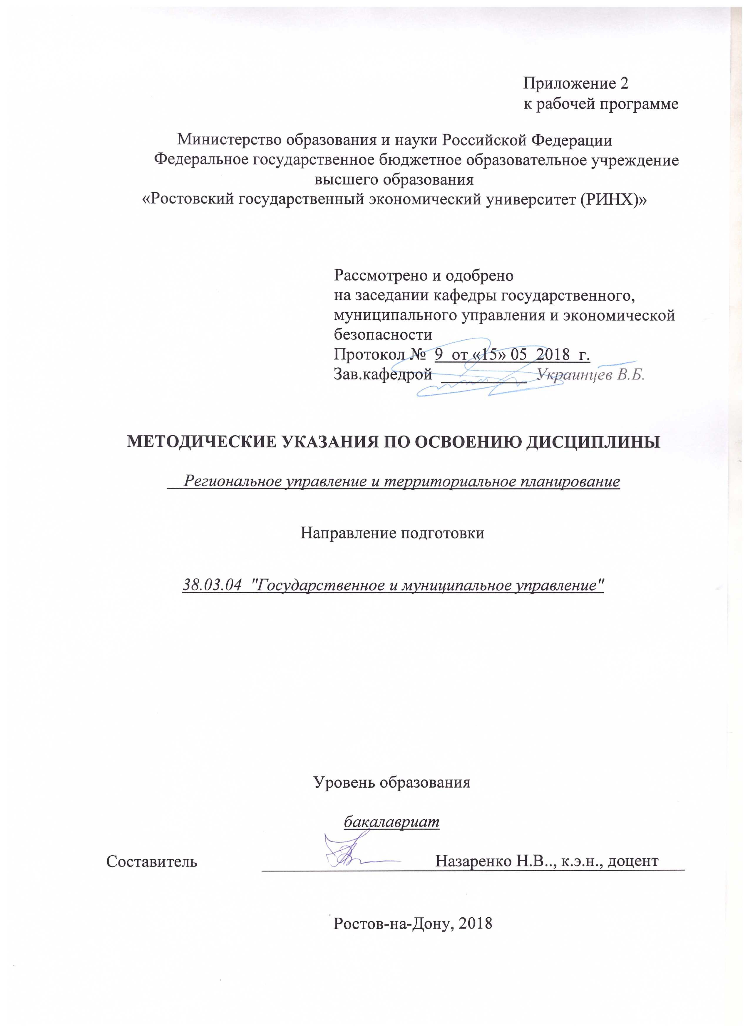

Методические указания по освоению дисциплины «Региональное управление и территориальное планирование» адресованы студентам всех форм обучения.

Учебным планом по направлению подготовки 38.03.04 "Государственное и муниципальное управление" предусмотрены следующие виды занятий:

- лекции;

- практические занятия;

В ходе лекционных занятий рассматриваются теоретико-методологические основы инвестирования, оценка экономической эффективности инвестиционных проектов, рисков инвестиционных проектов, инвестиции в финансовые активы, даются рекомендации для самостоятельной работы и подготовке к практическим занятиям.

В ходе практических занятий углубляются и закрепляются знания студентов по ряду рассмотренных на лекциях вопросов, развиваются навыки расчёта и оценки эффективности инвестиционных проектов; использования методик дисконтирования и наращивания денежных потоков; использования механизмов и принципов выбора наиболее привлекательных инвестиционных проектов в зависимости от целей организации.

При подготовке к практическим занятиям каждый студент должен:

– изучить рекомендованную учебную литературу;

– изучить конспекты лекций;

– подготовить ответы на все вопросы по изучаемой теме;

–письменно решить домашнее задание, рекомендованные преподавателем при изучении каждой темы.

По согласованию с преподавателем студент может подготовить доклад или презентацию по теме занятия. В процессе подготовки к практическим занятиям студенты могут воспользоваться консультациями преподавателя.

Вопросы, не рассмотренные на лекциях и практических занятиях, должны быть изучены студентами в ходе самостоятельной работы. Контроль самостоятельной работы студентов над учебной программой курса осуществляется в ходе занятий методом устного опроса или посредством тестирования. В ходе самостоятельной работы каждый студент обязан прочитать основную и по возможности дополнительную литературу по изучаемой теме, дополнить конспекты лекций недостающим материалом, выписками из рекомендованных первоисточников. Выделить непонятные термины, найти их значение в энциклопедических словарях.

Студент должен готовиться к предстоящему практическому занятию по всем, обозначенным в рабочей программе дисциплины вопросам.

При реализации различных видов учебной работы используются разнообразные (в т.ч. интерактивные) методы обучения, в частности:

- интерактивная доска для подготовки и проведения лекционных и семинарских занятий;

Для подготовки к занятиям, текущему контролю и промежуточной аттестации студенты могут воспользоваться электронной библиотекой ВУЗа <http://library.rsue.ru/>. Также обучающиеся могут взять на дом необходимую литературу на абонементе вузовской библиотеки или воспользоваться читальными залами вуза.